ЛГИК-49 |  | Игровой комплекс "Дом на дереве"
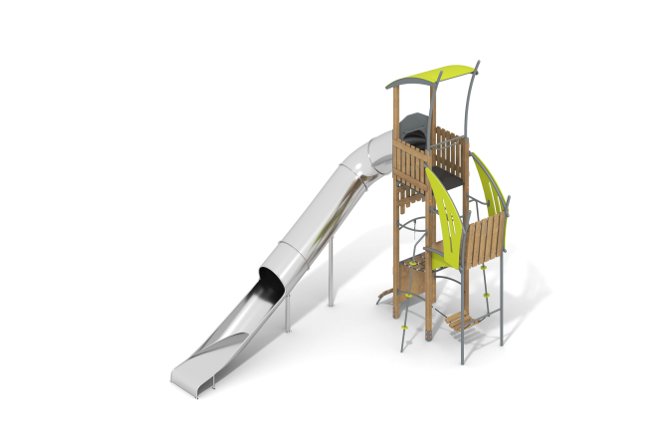

Размеры, мм: | 4100x6300x5400 | Вес, кг: | 818
Характеристики материалов
Материалы: Влагостойкая березовая фанера, дерево хвойных пород, листовой полиэтилен HDPE, армированный полипропиленовый канат d=16, металл, акриловая краска, порошковая краска.
Комплектация: Столбы опорные деревянные – 4 шт; столбы опорные металлические – 2 шт; сетка из армированного каната – 1 компл; трап подвесной из армированного каната – 1 шт.; заполнения – 1 компл; горка тоннельная из нержавеющей стали толщиной 2 мм, h=3000 мм – 1 шт; лесенка с металлическим каркасом – 1 шт; полы площадок – 2 компл; крыша – 1 компл., комплект крепежа – 1 шт.
Конструкция и цветовая палитра оборудования согласно эскизу.
Комплекс состоит из 4-х опорных столбов сечением 100мм х 100мм, произведенных из деревянного клееного бруса, состоящего из трех слоев сухих досок хвойных пород. На гранях столбов по центру, по всей длине проходит фрезерованная разгрузочная канавка. Все столбы отшлифованы, кромки скруглены (радиус скругления 20 мм). Обработанные поверхности покрыты тонированным и бесцветным лаком. В основании опорных столбов установлены закладные элементы, выполненные из металла толщиной 4 мм, длиной 700 мм, в разрезе имеющие форму уголка с шириной полки 84 мм. Еще два опорных столба выполнены из металлической круглой трубы диаметром 57 мм с перемычками, изготовленными из металлической круглой трубы диаметром 33,5 мм. Декоративные ограждающие элементы выполнены из высокопрочной влагостойкой березовой фанеры толщиной 21 мм.
В состав комплекса входит туннельная горка высотой 3000 мм, выполненная полностью из нержавеющей стали толщиной 2 мм. Тоннельная горка состоит из двух участков: закрытого, выполненного в виде круглой трубы с внутренним диаметром 760 мм, и открытого.
Горка состоит из отдельных сегментов. Соединение частей (сегментов) горки осуществляется за счет фланцев толщиной 4 мм, расположенных на торцах с каждой стороны трубы (сегмента). В верхней части горка имеет фланец толщиной 4 мм, с шестнадцатью овальными отверстиями шириной 9 мм. Крепление фланца горки к комплексу осуществляется при помощи болтов. Соединение фланцев отдельных сегментов между собой так же осуществляется при помощи болтов через овальные отверстия шириной 9 мм. Для предотвращения получения травм фланцы по всему периметру закрыты специальными кожухами, выполненными из пластика HDPE.
По всей длине кромки бортов открытого участка защищены круглой трубкой из нержавеющей стали диаметром 26,9 мм с толщиной стенки 2 мм. Крепление фланца горки к комплексу осуществляется при помощи болтов. Опорные ножки горки выполнены из круглой трубы из нержавеющей стали диаметром 26,9 мм. Дополнительные опорные стойки тоннельной горки выполнены из металлической круглой трубы диаметром 89 мм. Пол верхнего уровня выполнен из высокопрочной влагостойкой ламинированной фанеры толщиной 15 мм с антискользящим покрытием и установлен на раму, выполненную из металлического профиля сечением 40мм х 40 мм. Перемычки выполнены из металлического профиля сечением 20мм х 40мм. Рама имеет «ушки с отверстиями для фиксации пола.
Площадка верхнего уровня имеет выгнутую крышу, выполненную из влагостойкой березовой фанеры толщиной 6 мм. Для фиксации крыши, на опорные столбы дополнительно установлены стойки, выполненные из металлической круглой трубы диаметром 57 мм. Перемычки выполнены из круглой трубы диаметром 26,8 мм. Для удобства подъёма на верхний уровень на нижней перемычке установлена ручка со скругленными углам шириной 600 мм.
Пол площадки среднего уровня выполнен из отдельных элементов из высокопрочной влагостойкой березовой фанеры толщиной 21 мм. Опорные элементы площадки и перила выполнены из металлической круглой трубы диаметром 57 мм.
Для подъема на площадку верхнего уровня установлена изогнутая ступенька, выполненная из металлической круглой трубы диаметром 33,5 мм.
В нижней части комплекса установлен гибкий трап с подвесными ступенями. Ступени трапа комбинированные и выполнены из двух слоев: высокопрочной влагостойкой березовой фанеры толщиной 27 мм с двумя поперечными канавками под канат и верхнего слоя, выполненного из высокопрочной влагостойкой ламинированной березовой фанеры толщиной 15 мм с антискользящим покрытием, соединенных при помощи болтов. Ступени закреплены на армированном полипропиленовом канате диаметром 16 мм.
Наклонная сетка, расположенная между деревянными опорными столбами, также выполнена из армированного полипропиленового каната диаметром 16 мм. Армированный полипропиленовый канат диаметром 16 мм состоит из шести прядей, каждая прядь армирована металлическими проволоками. Дополнительные наклонные стойки выполнены из металлической круглой трубы диаметром 33,5 мм. Круглые фланцы, расположенные по всей длине, закрыты накладками, выполненными из листового полиэтилена низкого давления HDPE толщиной 15 мм.
Ступени лесенки выполнены из высокопрочной влагостойкой березовой фанеры толщиной 21 мм, а каркас из металлической круглой трубы диаметром 33,5 мм. Выступающие части резьбовых соединений закрыты пластиковыми заглушками.
Все имеющиеся металлические детали окрашены порошковой полиэфирной краской. Все элементы, выполненные из фанеры, кроме ламинированной, покрыты в два слоя акриловой краски. Весь крепеж оцинкованный.

